《人工智能软件开发与实践》

（ 2023学年 秋季 学期）

作

业

报

告

学 号： 2021110788
姓 名： 左镕畅
班 级： 21R0361
任课教师： 朱聪慧

作业报告
实验名称： 使用卷积神经网络进进行写数字识别
成绩：
实验类别：验证/综合型实验 实验要求：1人1组 时间：

￣￣￣￣￣￣￣￣￣￣￣￣￣￣￣￣￣￣￣￣￣￣￣￣￣￣￣￣￣￣￣￣￣￣
- 实验目的
使⽤Pytorch构建⼀个简单的卷积神经⽹络：CNN，并完成⼀个简单的手写数字识别任务。
二、实验内容
卷积神经⽹络（英语：Convolutional Neural Network，缩写：CNN）是⼀种前馈神经⽹络，它的⼈⼯神经元可以响应⼀部分覆盖范围内的周围单元，对于⼤型图像处理有出⾊表现。 卷积神经⽹络由⼀个或多个卷积层和顶端的全连通层（对应经典的神经⽹络）组成，同时也包括关联权重和池化层（pooling layer）。这⼀结构使得卷积神经⽹络能够利⽤输入数据的⼆维结构。与其他深度学习结构相比， 卷积神经⽹络在图像和语⾳识别⽅⾯能够给出更好的结果。
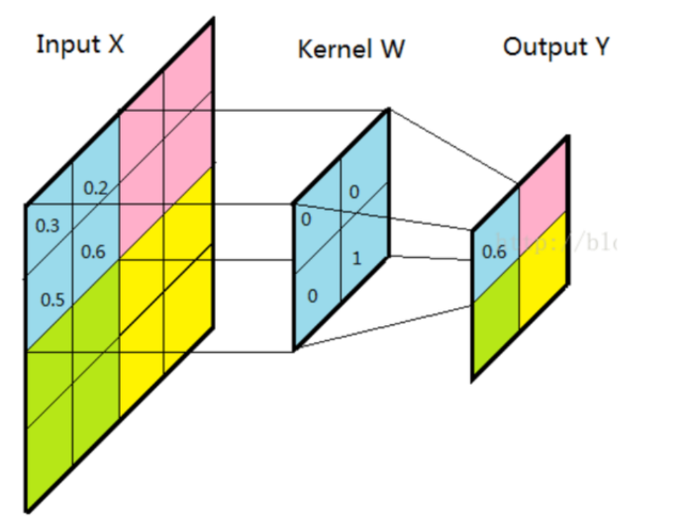
设计思路：
- 使用构造torchvision.datasets装载mnist数据集
- 构建2层CNN网络
- 第一层：输入1维，输出32维，卷积核2*2
- 第二层：输入32维，输出64维，卷积核2*2
- 迭代训练，到收敛
- 计算封闭测试精度和开发测试精度
三、使用的算法名称（若无，可以不填）
- 程序源码（拷贝至此处，同时作为附件和报告再一份单独的程序）
  - 装载数据
  - 构建多层感知器
为程序按照功能块添加注释（将带有注释的程序，粘贴至此处）
- import torch
- import torch.nn as nn
- import torch.optim as optim
- import torchvision
- import torchvision.transforms as transforms
- from torch.utils.data import DataLoader, TensorDataset

- # 处理手写阿拉伯数字
- # 每个数字是28*28的矩阵（共60000个数字），如果像素点是白则为0，如果不是白则根据黑的程度赋值
- # 卷积核kernel相当于窗函数，对原始矩阵进行加权求和
- # 输入数据的标签：图片的标签以一维数组的one-hot编码形式给出，[0,0,0,0,0,1,0,0,0,0]，每个元素表示图片对应的数字出现的概率，显然，该向量标签表示的是数字5 55。

- # 步骤1：加载MNIST数据集
- # transform = transforms.Compose([transforms.ToTensor(), transforms.Normalize((0.5,), (0.5,))]) # 定义了一个预处理操作列表：先将数据转为tensor张量，再执行标准化操作（x-0.5）/0.5
- transform = transforms.Compose([transforms.ToTensor()]) # 定义了一个预处理操作列表：将数据集转为tensor张量
- trainset = torchvision.datasets.MNIST(root='./data', train=True, download=True, transform=transform) # 从./data文件夹中获取数据和标签，trian表示训练数据，进行在线下载，同时进行预处理
- trainloader = DataLoader(trainset, batch_size=512, shuffle=True) # 将预处理后的数据转为trainloader，shuffle表示随机取batch，trian的数据集中需要随机
- testset = torchvision.datasets.MNIST(root='./data', train=False, download=True, transform=transform) # 从./data文件夹中获取数据和标签，trian false表示测试数据，进行在线下载，同时进行预处理
- testloader = DataLoader(testset, batch_size=1024, shuffle=False) # 测试数据集的batchsize可以放大一些，加快测试速度
- weidu = 64*5*5

- # 步骤2：构建CNN网络
- class CNN(nn.Module): # cnn网络继承自nn.module
- def __init__(self): # 初始化
- super(CNN, self).__init__() # 继承操作，必要的
- self.conv1 = nn.Conv2d(1, 32, kernel_size=3) # 第一层卷积层，conv2d表示二维卷积层（常用于图像处理）（输入1维：1表示输入通道数量，输出32维：32表示输出feature map数量，卷积核2*2）
- self.conv2 = nn.Conv2d(32, 64, kernel_size=3) # 第二层卷积层（输入32维，输出64维，卷积核2*2）（有32个图像输入，有64个卷积核进行处理，每个卷积核的通道数为32（相当于每个卷积核由32个卷积向量构成），输出的feature map为64）
- self.fc1 = nn.Linear(weidu, 128) # 第一层全连接层
- self.fc2 = nn.Linear(128, 10) # 第二层全连接层，输出对应0-9的概率
- # 输入a，卷积核x，步幅y，填充z，则输出a+2*z-x+y，默认步幅1，填充0

- def forward(self, x):
- x = torch.relu(self.conv1(x)) # 输入图像先进入第一层卷积层后经过激活函数 (256,28,28,1)->(256,27,27,32)->(256,27,27,32)
- x = torch.max_pool2d(x, 2) # 池化操作，将图像划分为2*2的小区域，每一个区域选择最大值 (256,27,27,32)->(256,13,13,32)（向下取整）
- x = torch.relu(self.conv2(x)) # 进入第二层卷积层后经过激活函数 (256,13,13,32)->(256,12,12,64)->(256,12,12,64)
- x = torch.max_pool2d(x, 2) # 池化操作，将图像划分为2*2的小区域，每一个区域选择最大值 (256,12,12,64)->(256,6,6,64)
- x = x.view(-1, weidu) # 调整张量（Tensor）的形状，-1表示维度自动计算（等于batch_size）（相当于把64个6*6的feature map的像素单独抽出来放到全连接层中）
- x = torch.relu(self.fc1(x)) # 64*6*6个像素输入到第一个全连接层，随后经过激活函数
- x = self.fc2(x) # 随后输出到第二个全连接层
- # (256,28,28,1)
- # 第一层：卷积层，32个卷积核，每个卷积核1通道(每个通道4个参数(卷积核2*2大小))，每个卷积核后为激活函数和最大池化函数
- # --卷积+激活--> (256,27,27,32) --池化--> (256,13,13,32)
- # 第二层：卷积层，64个卷积核，每个卷积核32通道，每个卷积核后为激活函数和最大池化函数
- # --卷积+激活--> (256,12,12,64) --池化--> (256,6,6,64) --reshape--> (256,6*6*64)
- # 第三层：全连接层，128个神经元，每条线2个参数(权重和偏置)，每个神经元后为激活函数
- # 第四层：全连接层，10个神经元
- # (256,6*6*64) ----> (256,10)
- return x

- CNN = CNN()

- # 步骤3：定义损失函数和优化器
- criterion = nn.CrossEntropyLoss() # 交叉熵损失（Cross-Entropy Loss）通常用于多类别分类任务。这个损失函数用于度量模型输出和真实标签之间的差异，以便通过反向传播来调整神经网络的权重，使损失最小化。在多类别分类任务中，交叉熵损失是一个常用的选择
- optimizer = optim.SGD(CNN.parameters(), lr=0.01, momentum=0.9) # 这行代码定义了优化器（optimizer），使用了随机梯度下降（Stochastic Gradient Descent，SGD）优化算法

- # 步骤4：训练模型
- for epoch in range(50): # 迭代50次
- running_loss = 0.0 # 初始化损失
- for i, data in enumerate(trainloader, 0): # i用于遍历batch（起始索引值为0）
- inputs, labels = data # data取出当前batch的输入和标签
- optimizer.zero_grad() # 梯度清零
- outputs = CNN(inputs) # 从网络中获取输出
- loss = criterion(outputs, labels) # 计算损失
- loss.backward() # 梯度回传
- optimizer.step() # 优化操作
- running_loss += loss.item() # 计算损失
- print(f"Epoch {epoch + 1}, Loss: {running_loss / len(trainloader)}") # 输出平均损失

- print("Finished Training")

- # 步骤5：计算训练精度和测试精度
- correct_train = 0 # 训练数据上正确分类的样本数量
- total_train = 0 # 训练数据上总样本数量
- correct_test = 0 # 测试数据上正确分类的样本数量
- total_test = 0 # 测试数据上总样本数量

- # max函数
- with torch.no_grad(): # 计算精度时禁用梯度计算。在精度计算过程中，我们不需要计算梯度，因为这只是一个评估阶段，而不是训练阶段。禁用梯度计算可以提高性能和减少内存消耗
- for data in trainloader: # 遍历训练数据集中的每个批次
- inputs, labels = data # 从数据批次中解包输入数据和对应的标签
- outputs = CNN(inputs) # 使用神经网络模型 CNN 对输入数据进行前向传播，得到预测输出
- _, predicted = torch.max(outputs.data, 1) # 使用 torch.max 函数找到每个样本的最大预测值和对应的类别索引，然后将这些索引存储在 predicted 变量中
- # torch.max(outputs.data, 1) 是 PyTorch 中的一个函数，用于计算一个张量的指定维度上的最大值。在这种情况下，它在 outputs.data 张量的维度 1 上找到最大值。
- # torch.max(outputs.data, 1) 的结果是一个包含两个元素的元组：第一个元素（通常用 _ 表示）是在维度 1 上找到的最大值。第二个元素（通常用 predicted 表示）是找到这个最大值所在的索引，即预测的类别标签。
- total_train += labels.size(0) # labels.size(0)表示当前批次的大小（当前批次的标签数量）
- correct_train += (predicted == labels).sum().item() # 如果预测正确则累加（.item()表示转为标量）

- for data in testloader: # 同上
- inputs, labels = data
- outputs = CNN(inputs)
- _, predicted = torch.max(outputs.data, 1)
- total_test += labels.size(0)
- correct_test += (predicted == labels).sum().item()

- print(f"Training Accuracy: {100 * correct_train / total_train}%") # 输出封闭精度
- print(f"Testing Accuracy: {100 * correct_test / total_test}%") # 输出开放精度

- 程序运行结果（将程序运行结果的截图拷贝至此处，或者填写实验结果）
对隐层层数、隐层维度、Batch大小、Epoch次数等超参进行调参（不需要穷举，只需要填写下面的表格即可，保证每个超参至少取2个不同的值），填写对应的封闭测精度和开放测精度。（表格行数不够，可以自行添加）
序号 | 第一层  卷积核 | 第二层  卷积核 | Batch大小 | 封闭精度 | 开放精度 | Epoch
1 | 2*2 | 2*2 | 512 | 100.0% | 98.8% | 100
2 | 2*2 | 3*3 | 512 | 99.99666666666667% | 98.88% | 100
3 | 3*3 | 2*2 | 512 | 99.99666666666667% | 98.88% | 100
4 | 3*3 | 3*3 | 512 | 99.99666666666667% | 98.93% | 100
5 | 3*3 | 3*3 | 512 | 99.85666666666667% | 98.9% | 50

六、心得体会和遇到的困难

